**Básico interior masculino niño**

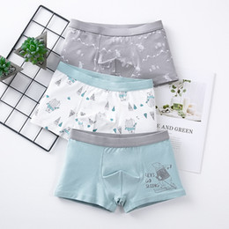

<https://www.dhresource.com/260x260s/f2-albu-g15-M01-05-90-rBVa3WAFDL2AeNyQAAZTvLbh92I798.jpg/children-039-s-underwear-baby-cotton-briefs.jpg>

|  |  |
| --- | --- |
| Medidas  Talla  Cadera  porcentaje de elasticidad  Delantero  1 = punto de origen  1 - 2 = ½ de cadera menos 8 cm  2 - 3 = ½ de cadera menos 5 cm  Escuadrar los puntos 1, 2 y 3  1 - 4 y 2 - 5 = ½ de cadera  4 - 10 = 1cm  3 - 6 = 1/10 de cadera  Unir con recta 10 - 5 y 6 - 5 y con curva 6 - 5 como lo indica el gráfico  7 = ½ de la distancia 5 - 6 menos 2 cm aplicado a partir del punto 5  1 - 8 = 1/10 de la distancia 1 - 4 menos 1 cm  Unir con curva suave 8 - 4  8 - 9 = a la distancia 1 - 8 más 1 cm  Unir 7 - 9 límite de la pinza del refuerzo  Trasero  1= punto de origen  1 - 2 = ½ de cadera menos 8 cm  2 - 3 = ½ de cadera menos 5 cm  Escuadrar los puntos 1, 2 y 3  1 - 4 y 2 - 5 = ½ de cadera  4 -10 = 1 cm  Unir con recta 10 - 5  3 - 6= 1/10 de cadera  Unir con curva suave 5 - 6  6 - 7= 4 cm  3 - 8= 5 cm  Trazar refuerzo uniendo los puntos 7 - 8  1 - 9 = 1/10 de la distancia 1 - 4  Unir con semicurva 4 - 9 | Elaboración propia del autor en **Software Optitex - Corel** (Imágenes Interior hombre 1,2 y 3). |